### 证书更新步骤

#### 一、功能描述

对数字证书的延期操作，仅限证书到期日前30天或到期日后365天内进行操作。

#### 二、准备工作

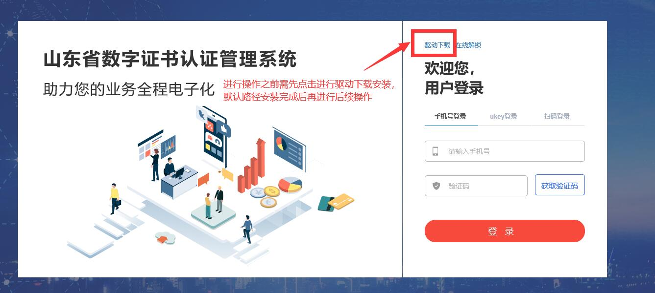

使用兼容内核浏览器打开网址“https://ums.sdca.com.cn/user/login”

进入“山东省数字证书认证管理系统”，在进行操作之前，首先点击“驱动下载”，下载并安装驱动（包含两个驱动，CA证书助手及签章更新驱动），安装之前请先将360等杀毒软件都退出，默认路径安装。安装完成后，再进行后续操作。

#### 三、登录系统

可通过两种方式进入管理系统：

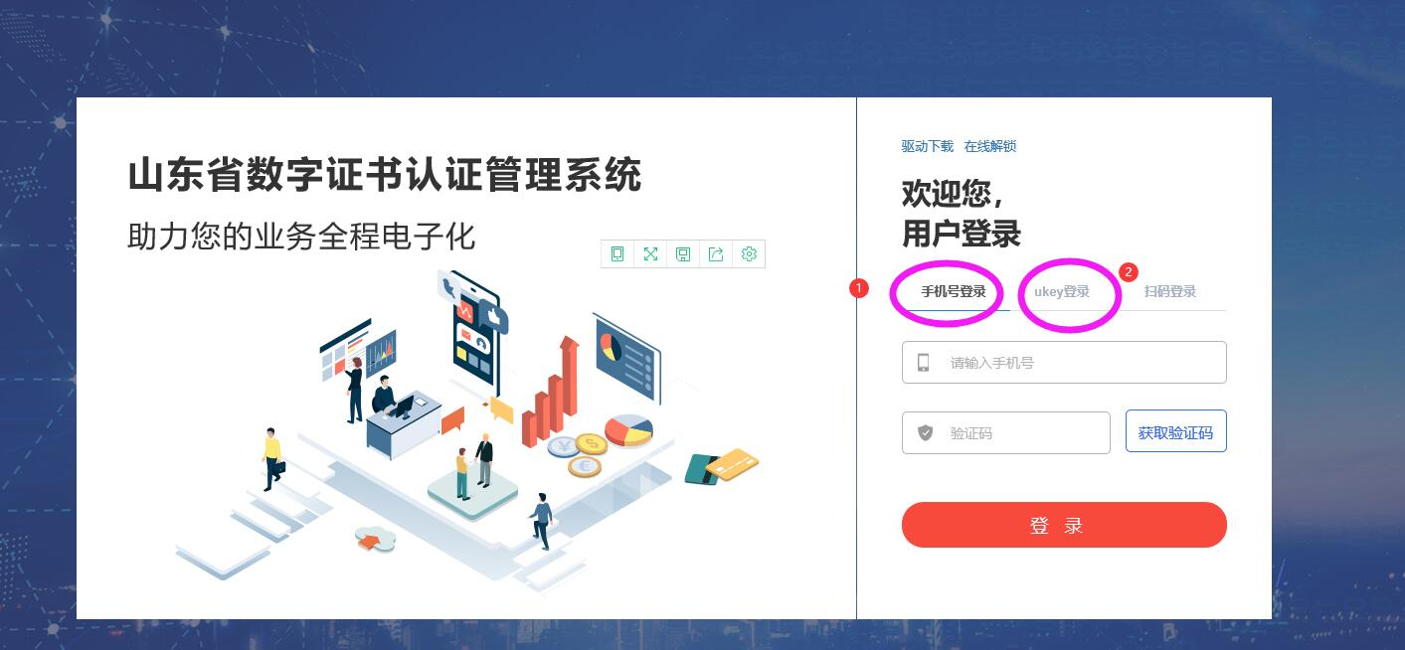

1. 选择“手机号登录”，输入经办人手机号，点击“获取验证码”后输入收到的验证码进行登录；
2. 选择“ukey”登录，直接输入CA密码，进行登录。

#### 四、更新操作

1、首页-证书更新按钮。

2、左侧菜单栏-我的证书-证书更新。

注意先插上Ukey，然后进入证书更新页面，点击介质查询，会出现证书信息，输入证书密码，点击确定。

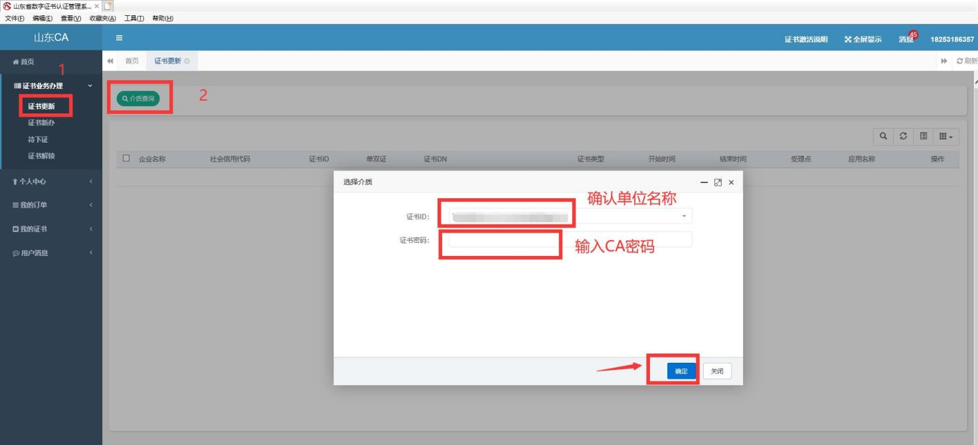

确认证书信息无误后，点击证书延期。

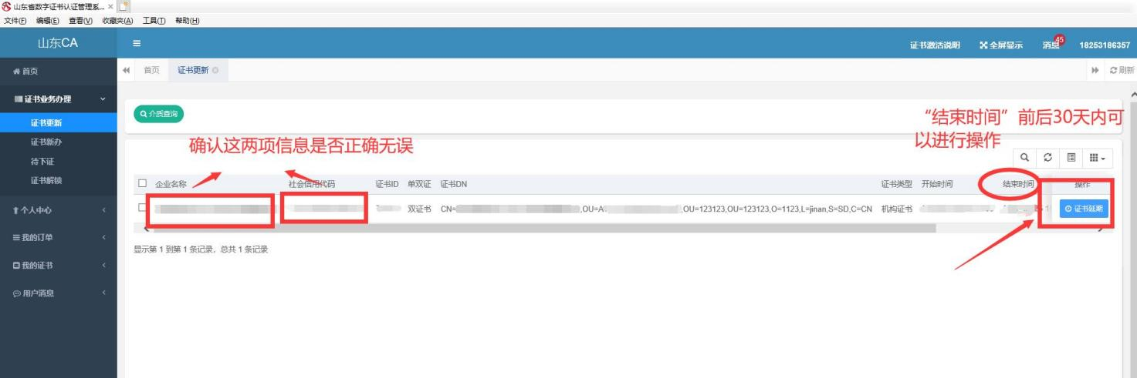

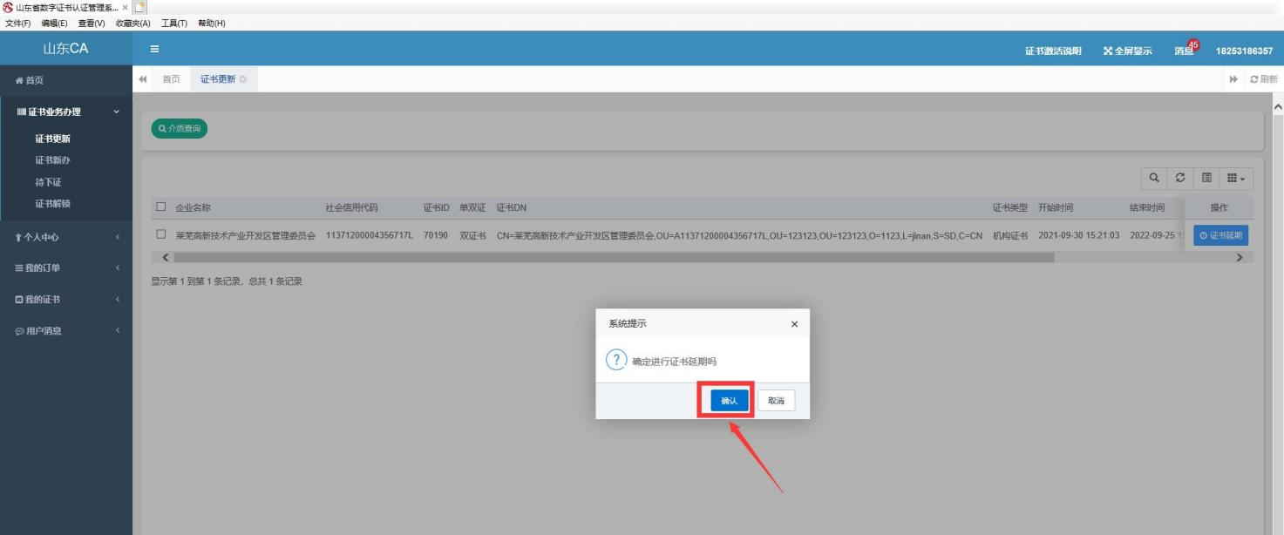

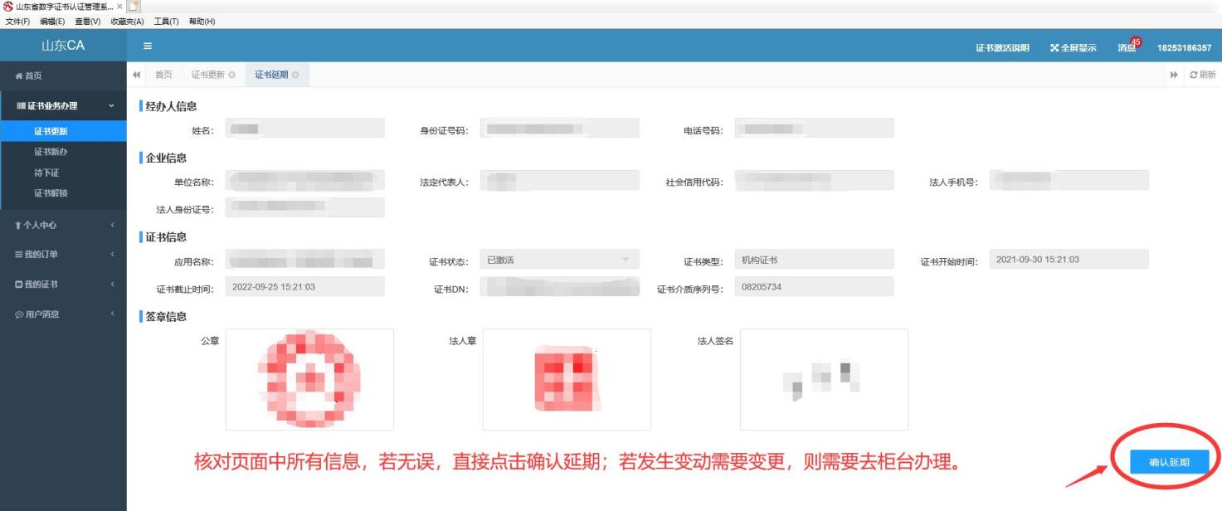

注：在线更新功能是将证书和签章使用期限延长一年，若发生证书和签章信息（如更换法人或添加法人手写签名等）变更需去柜台办理。

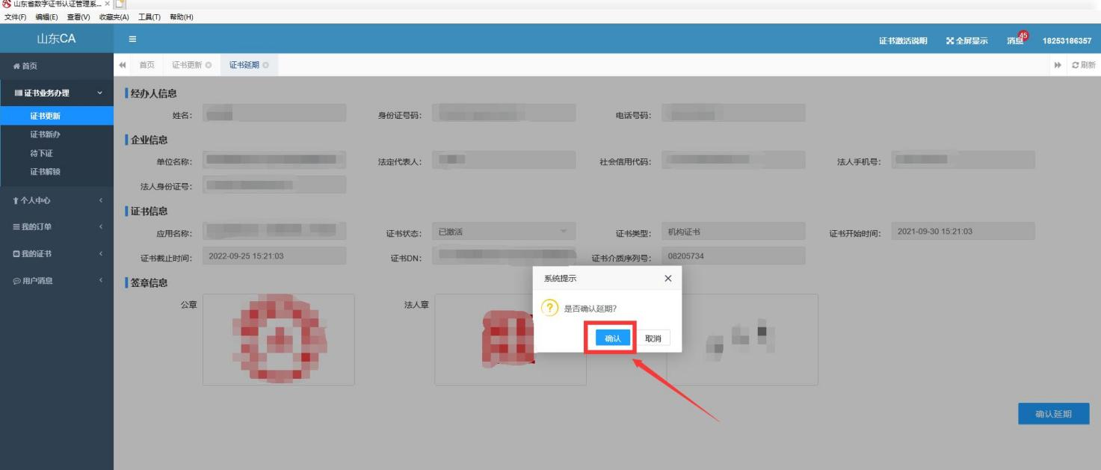

按照提示重新插拔Ukey。

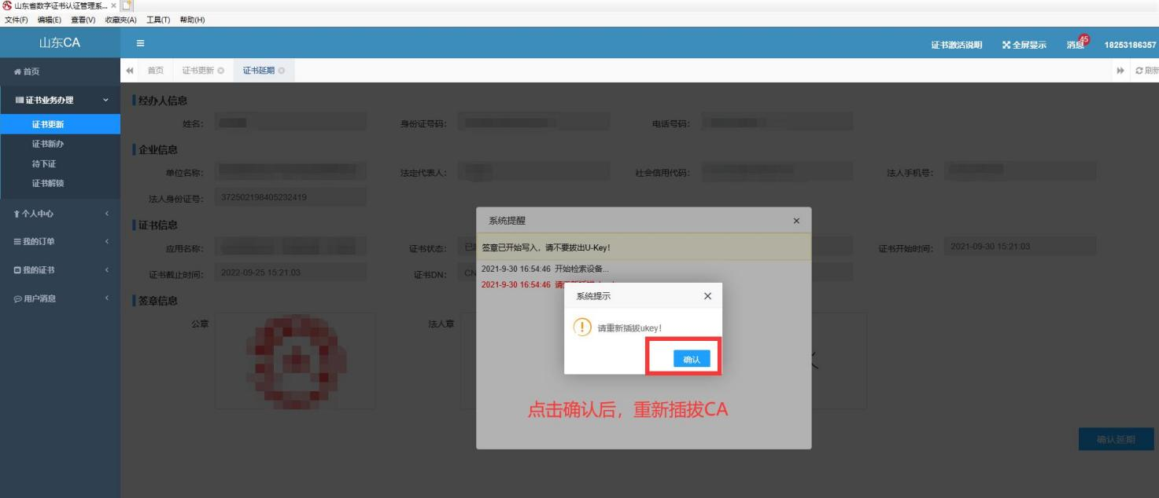

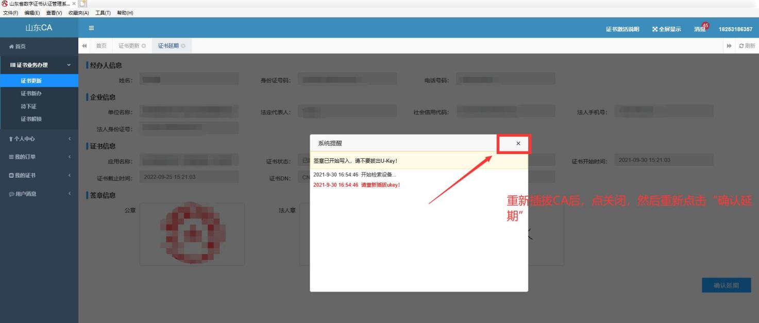

确认开票信息，开票信息默认为证书对应的单位名称和统一社会信用代码。

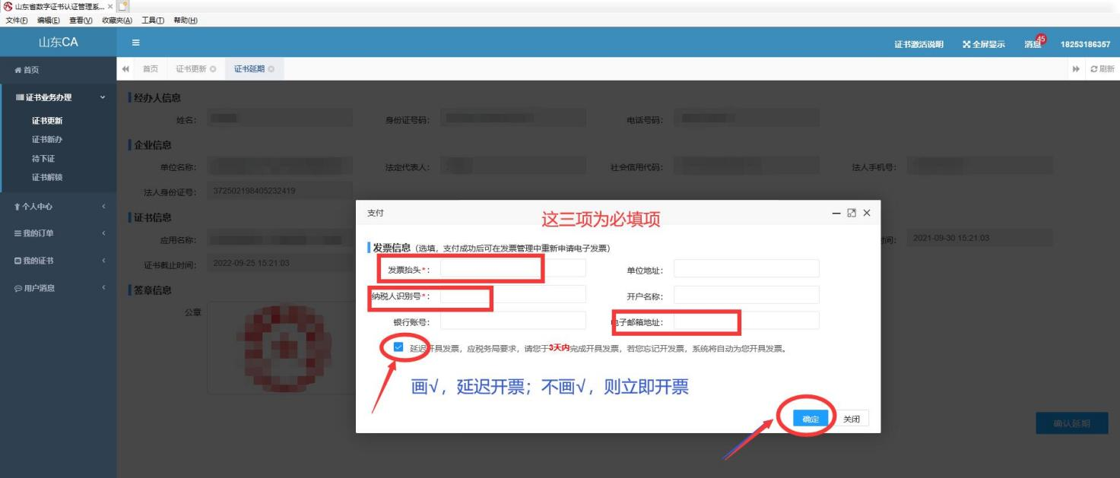

选择一种支持方式，扫码付款。

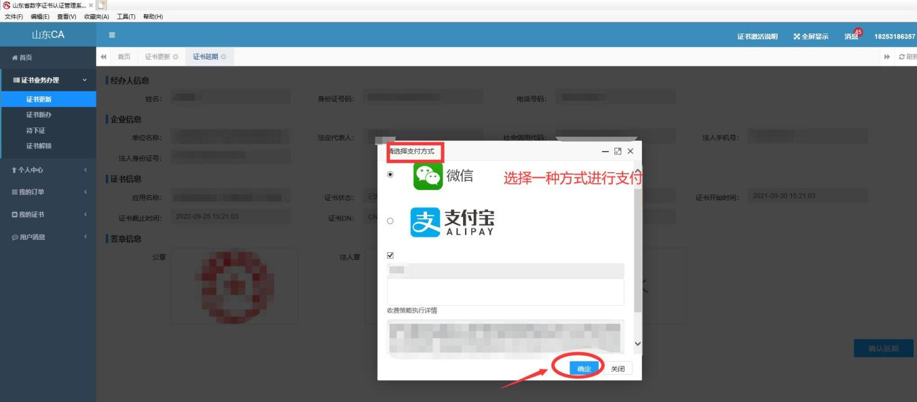

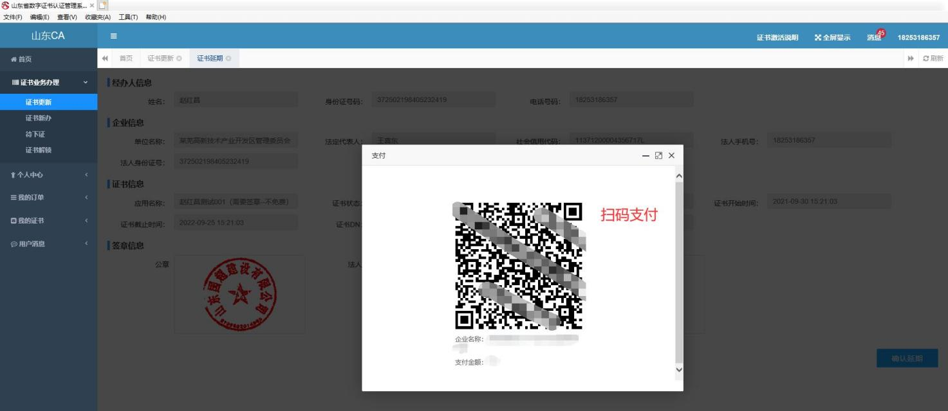

提示证书更新成功，更新证书的操作就完成了。

